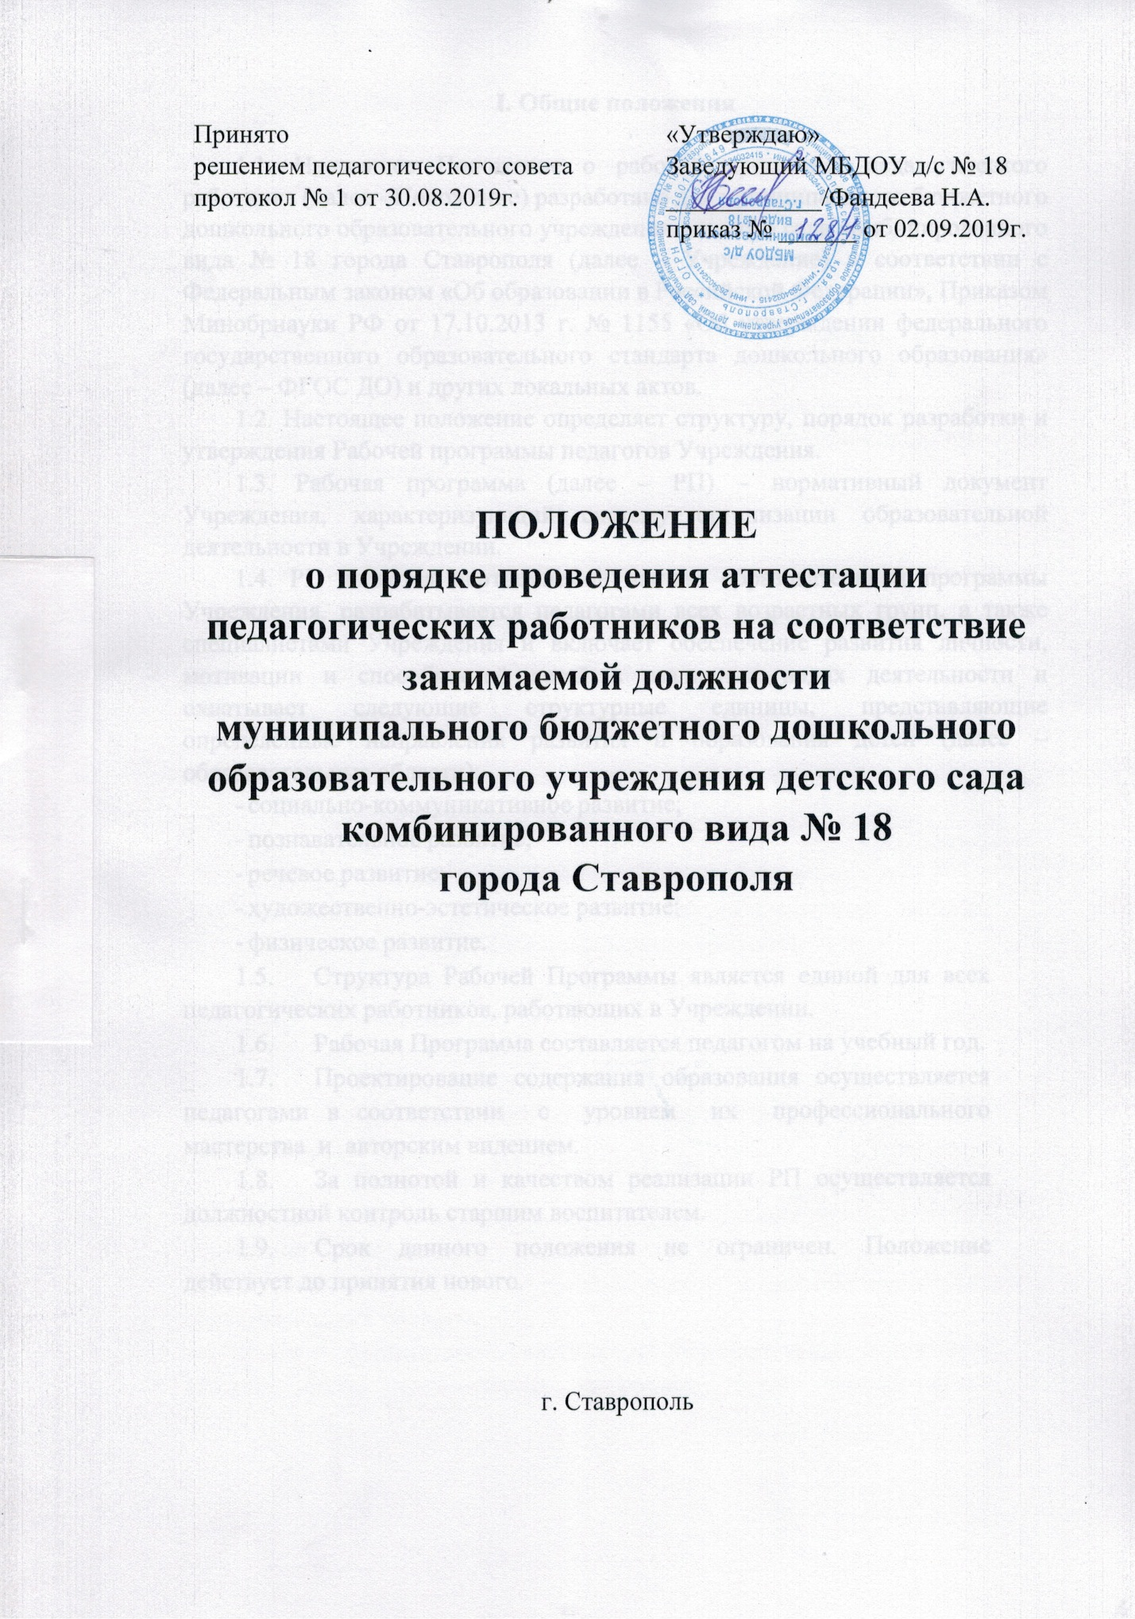

1. Общие положения

  - Настоящее Положение о порядке проведения аттестации педагогических работников на соответствие занимаемой должности (далее – Положение) определяет порядок, основные задачи и принципы проведения аттестации педагогических работников муниципального бюджетного дошкольного образовательного учреждения детского сада комбинированного вида № 18 города Ставрополя (далее – Учреждение) на соответствие занимаемой должности.
  - Настоящее положение разработано в соответствии с Трудовым кодексом Российской Федерации, Федеральным Законом от 29.12.2012 г. № 273-ФЗ «Об образовании в Российской Федерации», приказом Министерства образования и науки РФ от 07.04.2014 г. «Об утверждении порядка проведения аттестации педагогических работников организаций, осуществляющих образовательную деятельность».
  - Цели аттестации – определение соответствия педагогических работников Учреждения занимаемой должности на основе оценки результатов их профессиональной деятельности, компетентности и профессиональных качеств.
  - Основными принципами аттестации являются открытость, гласность, объективность.
  - Аттестация педагогических работников Учреждения с целью подтверждения соответствия занимаемым ими должностям проводится один раз в пять лет на основе оценки их профессиональной деятельности.
1.6. Аттестация педагогических работников, не имеющих квалификационных категорий (первой или высшей), включая педагогических работников, осуществляющих педагогическую деятельность помимо основной работы, а также по совместительству, является обязательной.
1.7. Аттестации не подлежат следующие педагогические работники:
а) педагогические работники, имеющие квалификационные категории;
б) проработавшие в занимаемой должности менее двух лет в Учреждении;
в) беременные женщины;
г) женщины, находящиеся в отпуске по беременности и родам;
д) педагогические работники, находящиеся в отпуске по уходу за ребенком до достижения им возраста трех лет;
е) отсутствовавшие на рабочем месте более четырех месяцев подряд в связи с заболеванием.
Аттестация педагогических работников, предусмотренных подпунктами «г» и «д» настоящего пункта, возможна не ранее чем через два года после их выхода из указанных отпусков.
Аттестация педагогических работников, предусмотренных подпунктами «е» настоящего пункта, возможна не ранее чем через год после их выхода на работу.

- Аттестационная комиссия, ее состав, компетенция

  - Для проведения аттестации педагогических работников и создается аттестационная комиссия (далее – Комиссия).
  - Комиссия создается приказом заведующего Учреждением в составе председателя Комиссии, заместителя председателя, секретаря и членов Комиссии и формируется из числа работников Учреждения.
  - В состав Комиссии включается представитель профсоюзной организации Учреждения.
  - Состав Комиссии формируется таким образом, чтобы была исключена возможность конфликта интересов, который мог бы повлиять на принимаемые Комиссией решения.
  - Заседание Комиссии считается правомочным, если на нем присутствуют не менее двух третей членов.
  - Комиссия принимает решение о соответствии (несоответствии) педагогических работников занимаемой должности.
  - Комиссия вправе давать рекомендации заведующему Учреждением о возможности назначения на соответствующие должности педагогических работников лиц, не имеющих специальной подготовки или стажа работы, установленных в разделе «Требования к квалификации» раздела «Квалификационные характеристики должностей работников образования «Единого квалификационного справочника должностей руководителей, специалистов и служащих» и (или) профессиональному стандарту педагога, но обладающих достаточным практическим опытом и компетентностью, выполняющих качественно и в полном объеме возложенные на них должностные обязанности.

- Порядок проведения аттестации педагогических работников Учреждения на соответствие занимаемой должности

  - Аттестация педагогических работников проводится в соответствии с приказом заведующего Учреждением, включающего список работников, подлежащих аттестации, график проведения аттестации.
  - Заведующий Учреждением знакомит с приказом педагогических работников, подлежащих аттестации под роспись не менее чем за 30 календарных дней до дня проведения их аттестации по графику.
  - Основанием для проведения аттестации является представление педагогического работника заведующим Учреждением в Комиссию (далее – Представление). Форма представления устанавливается согласно приложению к настоящему Положению.
  - В Представлении должны содержаться следующие сведения о педагогическом работнике:
- фамилия, имя, отчество;
- наименование должности на дату проведения аттестации;
- дата заключения по этой должности трудового договора;
- уровень образования и квалификация по направлению подготовки;
- информация о прохождении профессиональной переподготовки (курсов повышения квалификации);
- результаты предыдущих аттестаций (в случае их проведения);
- мотивированная всесторонняя и объективная оценка профессиональных, деловых качеств, результатов профессиональной деятельности работника по выполнению трудовых обязанностей, возложенных на него трудовым договором.
  - Заведующий Учреждением должен ознакомить аттестуемого с Представлением под роспись не позднее, чем за 30 календарных дней до дня проведения аттестации.
  - После ознакомления с Представлением аттестуемый имеет право представить в Комиссию дополнительные сведения, характеризующие его профессиональную деятельность за период с даты предыдущей аттестации (при первичной аттестации – с даты поступления на работу) в форме творческого отчета, а также заявление с соответствующим обоснованием в случае несогласия со сведениями, содержащимися в Представлении заведующего Учреждением.
  - При отказе аттестуемого от ознакомления с Представлением составляется соответствующий акт, который подписывается заведующим Учреждением и лицами (не менее двух), в присутствии которых составлен акт. Акт должен содержать дату, время, должности лиц, его подписавших, и причину отказа.
  - Педагогический работник должен лично присутствовать при его аттестации на заседании Комиссии.
  - В случае невозможности присутствия педагогического работника в день проведения аттестации на заседании Комиссии по уважительным причинам, аттестация переносится на другую дату и в график аттестации вносятся соответствующие изменения, о чем педагогический работник должен быть ознакомлен под роспись не менее чем за месяц до новой даты проведения его аттестации.
  - При неявке педагогического работника на заседание Комиссии без уважительной причины, Комиссия вправе провести аттестацию в его отсутствие.
  - Комиссия рассматривает Представление, заявление аттестуемого с соответствующим обоснованием в случае несогласия с Представлением, дополнительный творческий отчет в случае его предоставления и дает оценку соответствия педагогического работника занимаемой должности по результатам рассмотрения.
  - Члены Комиссии вправе задавать педагогическому работнику вопросы, связанные с выполнением должностных обязанностей.
  - Секретарь Комиссии ведет протокол заседания Комиссии (далее – протокол), в котором фиксирует ее решения и результаты голосования. Протокол подписывается председателем, заместителем председателя, секретарем и членами Комиссии, присутствовавшими на заседании, и хранится у заведующего Учреждением.
  - По результатам аттестации педагогического работника Комиссия принимает одно из следующих решений:
- соответствует занимаемой должности (указывается должность работника);
- не соответствует занимаемой должности (указывается должность работника).
  - Решение Комиссией принимается в отсутствие аттестуемого педагогического работника открытым голосованием большинством голосов присутствующих на заседании членов Комиссии. При равном количестве голосов членов Комиссии считается, что педагогический работник соответствует занимаемой должности.
  - При прохождении аттестации педагогический работник, являющийся членом Комиссии, не участвует в голосовании по своей кандидатуре.
  - В случаях, когда не менее половины членов Комиссии, присутствующих на заседании, проголосовали за решение о соответствии педагогического работника занимаемой должности, педагогический работник признается соответствующим занимаемой должности.
  - Результаты аттестации педагогического работника, непосредственно присутствующего на заседании Комиссии, сообщаются ему сразу после подведения итогов голосования.
  - Решение Комиссии о результатах аттестации педагогического работника, утверждается приказом заведующего Учреждением, не позднее двух дней со дня ее проведения.
  - На педагогического работника составляется выписка из приказа по итогам аттестации. Заведующий Учреждением знакомит работника с ней под роспись в течение трех рабочих дней. Выписка из приказа и Представление хранятся в личном деле педагогического работника.
  - Результаты аттестации педагогический работник вправе обжаловать в соответствии с законодательством Российской Федерации.
  - В случае признания педагогического работника по результатам аттестации несоответствующим занимаемой должности вследствие недостаточной квалификации, трудовой договор с ним может быть расторгнут в соответствии с пунктом 3 части первой статьи 81 Трудового кодекса Российской Федерации.
  - Увольнение по данному основанию допускается, если невозможно перевести педагогического работника с его письменного согласия на другую имеющуюся в Учреждении работу (как вакантную должность или работу, соответствующую квалификации работника, так и вакантную нижестоящую должность или нижеоплачиваемую работу), которую работник может выполнять с учетом его состояния здоровья (часть третья статьи 81 Трудового кодекса Российской Федерации).
  - Увольнение по данному основанию педагогических работников из числа лиц, указанных в части четвертой статьи 261 Трудового кодекса Российской Федерации, по инициативе работодателя не допускается.

Приложение к Положению

ПРЕДСТАВЛЕНИЕ
педагогического работника муниципального бюджетного дошкольного
образовательного учреждения детского сада комбинированного вида №18 города Ставрополя для аттестации с целью подтверждения соответствия занимаемой должности

- Фамилия, имя, отчество аттестуемого __________________________________
- Год, число, месяц рождения __________________________________________
- Занимаемая должность ______________________________________________
- Дата заключения трудового договора __________________________________ 5. Сведение об образовании наименование образовательной организации_____________________________ ____________________________________________________________________ полученная специальность _____________________________________________ квалификация по диплому _____________________________________________ 6. Сведения о прохождении повышения квалификации (профессиональной переподготовки) ______________________________________________________ ____________________________________________________________________
- Общий стаж работы _________________________________________________ в том числе:
стаж педагогической работы ___________________________________________ стаж работы в занимаемой должности ___________________________________ стаж работы в Учреждении ____________________________________________
- Сведения о результате предыдущей аттестации (при наличии) ____________________________________________________________________
- Мотивированная всесторонняя и объективная оценка профессиональных, деловых качеств, результатов профессиональной деятельности педагогического работника

Заведующий
МБДОУ д/с № №18 ____________________Фандеева Н.А.
(подпись)
«___» _________ 20___г.

С Представлением ознакомлен(а):
____________________ _________________ ________________
(должность) (подпись) (Ф.И.О.)
«___» _________ 20___г.

